給与支払報告書の提出は、2月2日までです。

令和８年度 住民税特別徴収
給与支払報告書の提出について
１．提出先
受給者の令和８年１月１日現在（令和７年中に退職した者は、退職した日現在）居住する市区町村長あてにそれぞれ提出してください。
市区町村役所（場）の所在地便覧を御利用ください。
eLTAX（地方税ポータル）による電子申告が可能です。詳しくは「eLTAXホームページ」を御覧ください。

２．提出数
「給与支払報告書」と所得税の「源泉徴収票」は複写で書けますので、源泉徴収票（受給者交付用）は本人に交付し
(1) 総括表（１枚）
を提出してください。
(2) 個人別明細書 一人につき1枚
〔注〕支払金額が法人役員150万円、一般の受給者500万円を超える者等についてはオレンジ、それ以外の者に ついては緑刷の個人別明細書を使用してください。
(3) 給与の収入金額が2,000万円を超える者については、年末調整は不要となっていますが、給与支払報告書の提出は必要ですので、必ず作成のうえ該当市区町村長に提出してください。

３．給与支払報告書（個人別明細書）の記入について
国税庁ホームページに掲載されている「令和７年分給与所得の源泉徴収票等の法定調書の作成と提出の手引」を御覧ください。
〔注〕(1) 令和８年1月1日現在（令和７年中に退職した者は、退職した日現在）の住所（住民登録地（住民票に記載されている住所））をよく確かめてから記入してください。
(2) 受給者番号、個人番号、受給者氏名のフリガナ及び受給者生年月日を必ず記載してください。
(3) 外国人の氏名は、在留カードの記載どおりにアルファベットで記入してください。
(4) この用紙は無色カーボンなので、源泉徴収票の下に下敷を入れて書いてください。
◎前職がある方については、「（摘要）」欄に前職分の加算額、支払者等を記入してください。
前職が複数ある場合は、それぞれの詳細を記入してください。
(5) 退職手当等（地方税法第50条の2及び第328条に規定する退職手当等に限る。以下（5）において同じ。）の支払を受ける配偶者（退職所得を除く合計所得金額（同法第23条第1項第13号及び第292条第1項第13号に規定する合計所得金額をいう。以下（5）において同じ）が133万円以下であるものに限る。以下（5）において同じ。）又は扶養親族（退職所得を除く合計所得金額が58万円以下であるもの）若しくは地方税法第34条第１項第12号及び第314条の２第１項第12号に規定する特定親族（以下この（5）において「特定親族」という。）がいる場合には、「（摘要）」欄にその者の氏名、配偶者又は扶養親族若しくは特定親族である場合にはその旨、生年月日、住所、障害者又は特別障害者である場合にはその旨、国外に居住する非居住者である場合にはその旨（国外に居住する非居住者であり、次の（イ）から（ニ）までのいずれかに該当する控除対象扶養親族である場合にはその旨を含む。）及びその者の合計所得金額の見積額並びに納税者が寡婦又はひとり親である場合（退職手当等の支払を受ける扶養親族がいる場合に限る。）にはその旨を記載してください。氏名の前には（退）と記載し、「5人目以降の16歳未満の扶養親族の個人番号」の欄に記載する個人番号との対応関係が分かるようにしてください。
（イ）年齢 30 歳未満の者又は年齢70歳以上の者
（ロ）年齢 30 歳以上70歳未満の者であって、留学により国内に住所及び居所を有しなくなった者
（ハ）年齢 30 歳以上70歳未満の者であって、障害者
（ニ）年齢 30 歳以上70歳未満の者であって、給与等の支払を受ける者から前年において生活費又は教育費に充てるための支払を38万円以上受けている者
(6) 「（源泉・特別）控除対象配偶者」・「控除対象扶養親族等」・「16歳未満の扶養親族」について該当の欄にそれぞれ個人番号を記載してください。

４．給与支払報告書（総括表）の記入について

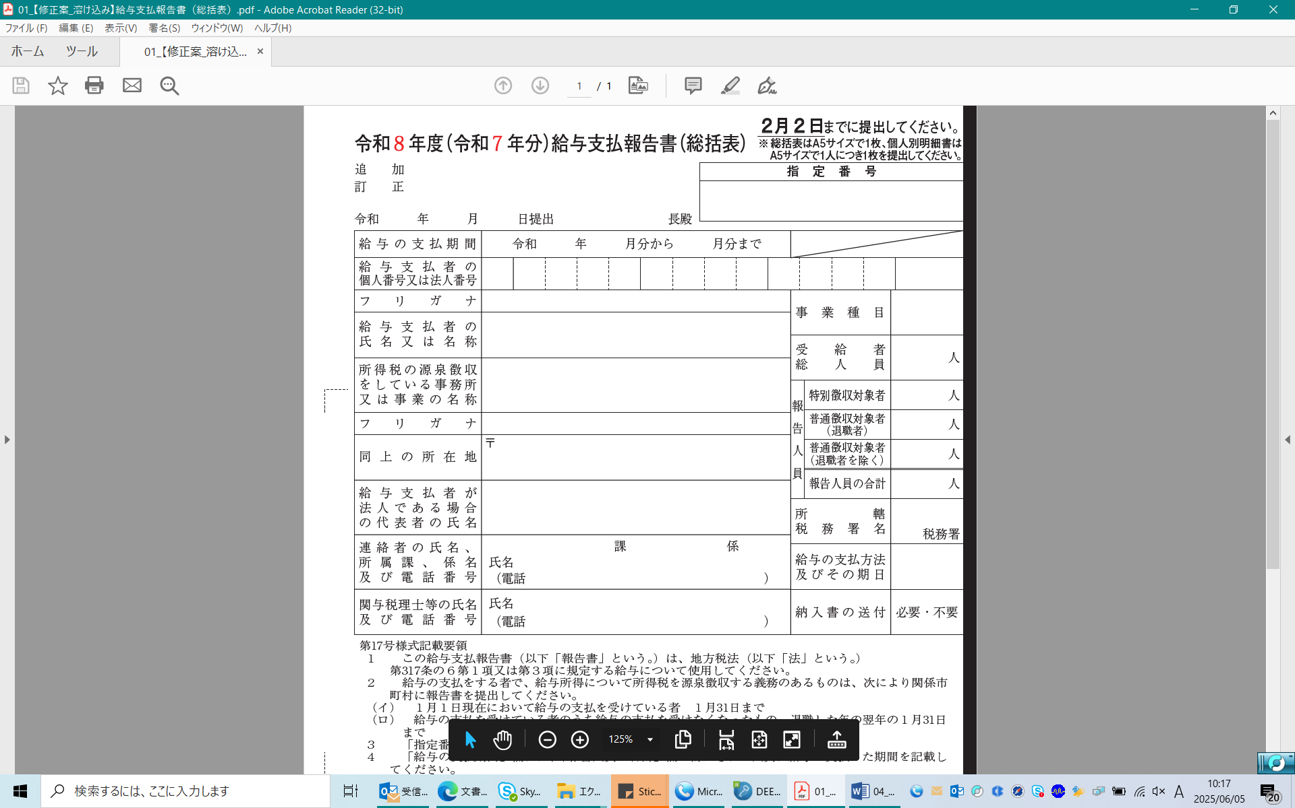
①
②
７ １ １２
1 2 3 4 5 6 7 8 9 0 1 2 3
③
ヨシノブッサンカブシキガイシャ
④
貿易業
美野物産株式会社
90
同上
⑤
⑨
25
⑩
⑪
⑫
0
163 － 8001
シンジュククニシシンジュク
5
新宿区西新宿２－８－１
⑥
30
経理部長 美野 良一
⑦
新宿
経理 給与
月給
毎月25日
03 － 5321 － ○〇××
柳田 二郎
03 － 5208 － ○〇××
坂井会計事務所
⑧

（記載例）
①追加報告のときは追加を、訂正の場合は訂正をそれぞれ○で囲んでください。
②「指定番号」欄には、提出先の市区町村が定める特別徴収義務者指定番号を記載してください。
③「報告人員の合計」欄で計上された人員に対して給与を支払った期間を記入してください。
④「給与支払者の個人番号又は法人番号」欄には、給与支払者の個人番号（行政手続における特定の個人を識別するた
めの番号の利用等に関する法律第2条第5項に規定する個人番号をいう。以下同じ。）又は法人番号（同条第16項に規定する法人番号をいう。）を記載してください。なお、個人番号を記載する場合は、左側を1文字空けて記載してください。
⑤給与支払者の氏名又は名称、同上の所在地に必ずフリガナをつけてください。
⑥郵便番号を記入してください。また、所在地は建物名・部屋番号まで記載してください。
⑦「給与支払者が法人である場合の代表者の氏名」欄には、経理責任者の職氏名を記載してください。給与支払者が国の機関である場合には、国の機関名を記載してください。
⑧電話番号は市外及び市内局番から記入してください。
⑨「特別徴収対象者」欄には、給与の支払いを受ける者（普通徴収を除く）の人数を記入してください。
⑩「普通徴収対象者（退職者）」欄には、普通徴収の対象者のうち、昨年中に退職した者の人数を記入してください。
⑪「普通徴収対象者（退職者を除く）」欄には、普通徴収の対象者のうち、退職者を除いた人数を記入してください。
⑫「報告人員の合計」欄には、「特別徴収対象者」欄、「普通徴収対象者（退職者）」欄及び「普通徴収対象者（退職者を除く）」欄の人数の合計を記入してください。
に係る給与所得者異動届出書について
給与支払報告
特別徴収
《提出について》

１．提出しなければならない場合
〈給与支払報告に係る異動届〉
市区町村長に給与支払報告書を提出した後、4月1日までの間に退職等により給与の支払を受けなくなった者が生じたとき。
〈特別徴収に係る異動届〉
(1) 特別徴収義務者の指定を受けたのちに、退職等により月割額の徴収ができない者が生じたとき。
・ 1月1日から4月30日までの間に退職した者に未徴収税額がある場合は、残額を一括徴収することが義務付けられています。
・ 6月1日から12月31日までの間に退職した者については、本人の希望により未徴収税額を一括徴収することができます。
(2) 転勤、再就職等により新勤務先で、引き続き特別徴収の取扱いを希望する者が生じたとき。
２．提出期限
(1) 給与支払報告に係る異動届出書は、4月15日までです。
(2) 退職、転勤等により月割額の徴収ができなくなった者が生じたときは、その異動の発生した月の翌月の10日 までです。
(3) その他の場合は、異動があったときにすみやかに提出してください。

３．提出先
異動届出書の提出先は、受給者の1月1日現在住所地の市区町村長です。
ただし、令和７年度住民税の特別徴収の指定を受けている市区町村と令和８年度給与支払報告書を提出した市区町村が異なるときは、両方の市区町村長に提出してください。
《書き方について》
１．「給与支払者（特別徴収義務者）」欄中の「特別徴収義務者指定番号」及び「宛名番号」欄
特別徴収義務者の指定を受けてからは、必ず「宛名番号」欄まで記入してください。
２．「給与支払者（特別徴収義務者）」欄中の「個人番号又は法人番号」欄
給与支払者（特別徴収義務者）の個人番号（行政手続における特定の個人を識別するための番号の利用等に関する法律第2条第5項に規定する個人番号をいう。以下同じ。）又は法人番号（同条第16項に規定する法人番号をいう。）を記載してください。なお、個人番号を記載する場合には、左側を1文字開けて記載してください。
３．「給与所得者」欄
(1) 氏名を明りょうに記入してください。
(2) 「個人番号」欄には、給与所得者の個人番号を記載してください。
(3) 「受給者番号」欄には、この届出書に記載した給与所得者について、その特別徴収税額の通知書に記載された 受給者番号を記載してください。
(4) 「異動後の住所」欄は、転居先を必ず確かめてから記載してください。
(5) 「特別徴収税額（年税額）」欄、「徴収済額」欄、「未徴収税額」欄に記入された金額を基に徴収を行うため、当該欄は正確に記入してください。
４．「１．特別徴収継続の場合」欄中の「特別徴収義務者指定番号」欄
これまでに市区町村長から指定されたことがない場合は、「新規」を○で囲んでください。
５．その他
死亡者の納税義務承継者の住所、氏名などがおわかりの場合は、余白に記入してください。

